慢病部发〔2020〕29号 签发人:蒋炜
关于部分慢病宣传资料的陈列通知
- 物料
序号 | 厂家 | 产品 | 资料名称 | 图片
1 | 公司制作 |  | 慢病会员手册 | 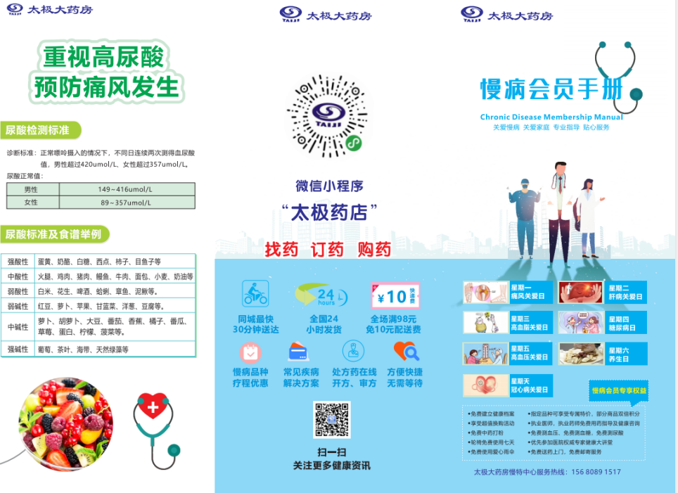
2 | 公司制作 |  | 冷链药品储存须知
3 | 赛诺菲 | 来得时 甘精胰岛素注射液 | 健易保 用药福利计划
4 | 阿斯利康 | 都保 布地奈德福莫特罗吸入粉雾剂 | 高血脂患者疾病和健康教育手册
5 | 万邦 | 优立通 非布司他 | 远离痛风，一身轻松
6 | 正大天晴 | 润众 恩替卡韦片 | 慢乙肝用药福利计划
7 | 礼来制药 | 度易达 度拉糖肽注射液 | 易相伴福利项目
8 | 北京诺华 | 诺欣妥 沙库巴曲 | 惠欣承诺项目

- 陈列方式，如下图
1.有资料展架盒的门店
- 将展架盒陈列在慢病管理区如图
- 名片盒必须存放门店名片
- 必须陈列公司制作资：如慢病手册、冷链储存须知等
- 无展架盒的门店就在收银台进行陈列

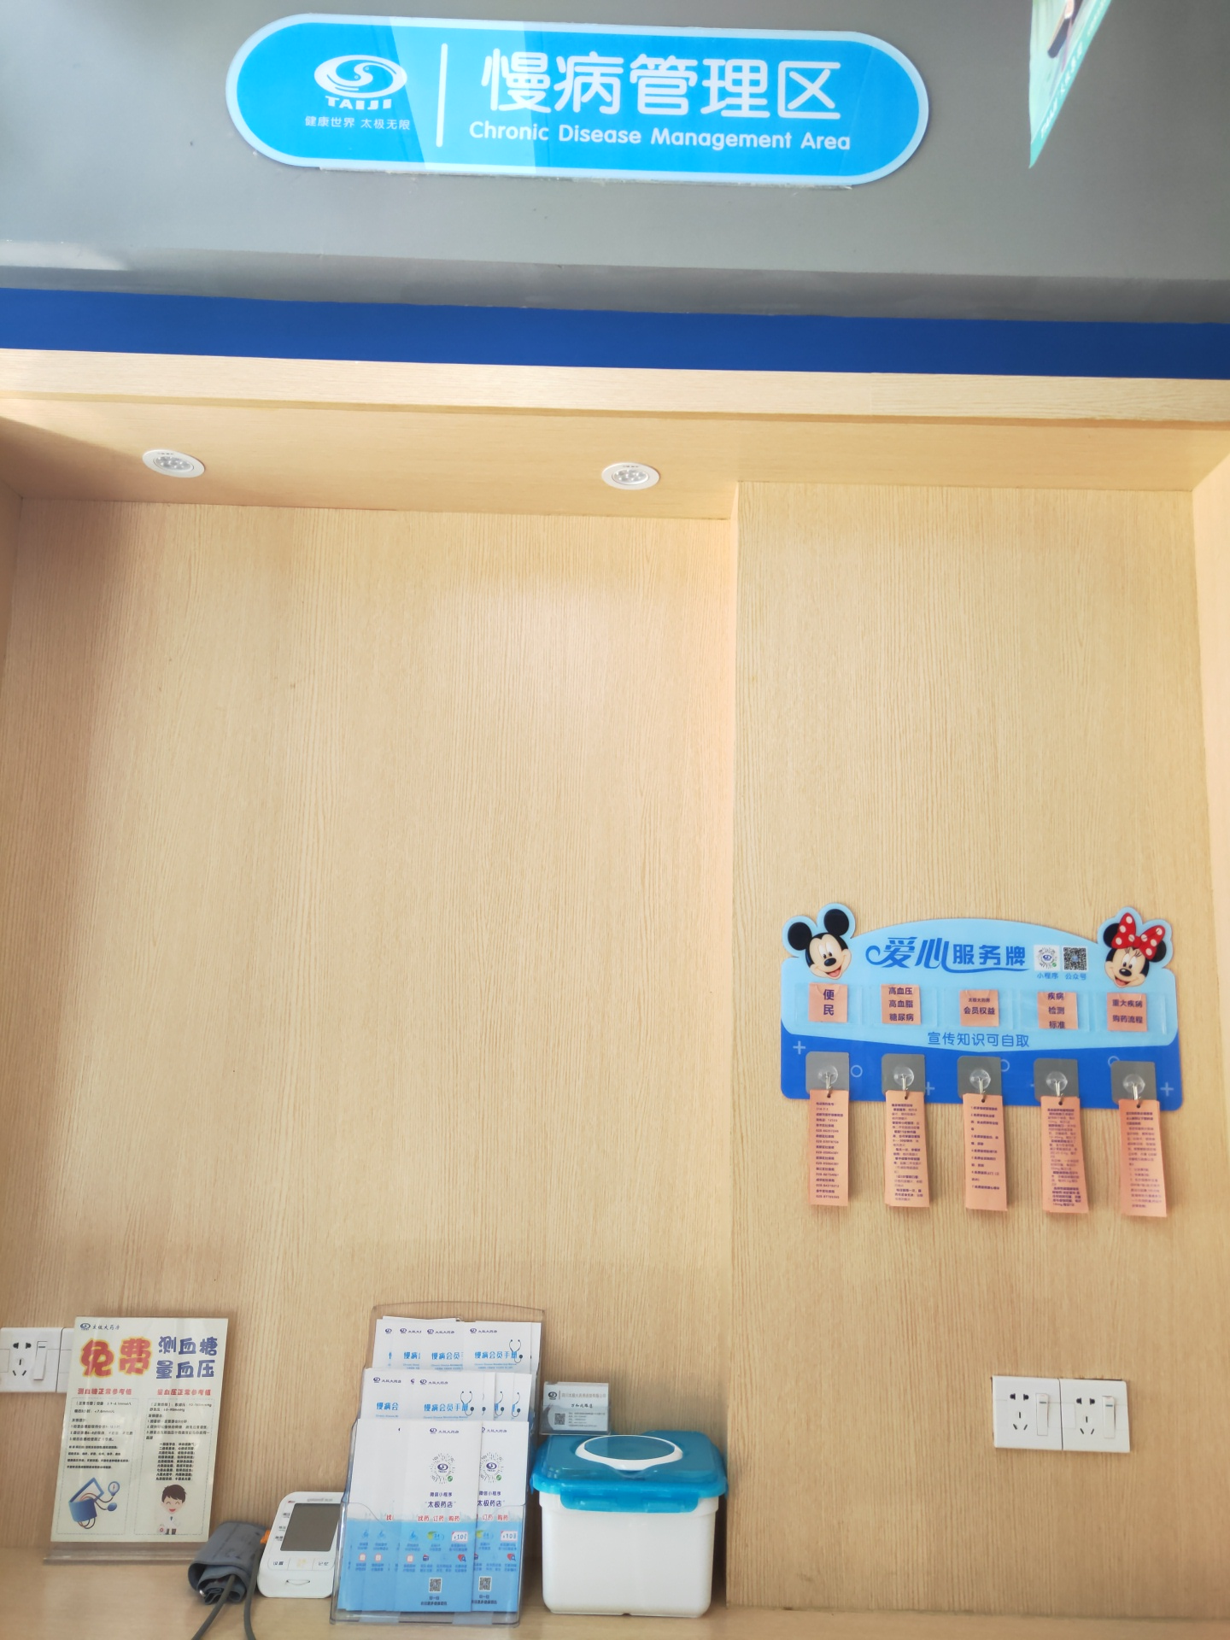
- 配发展架盒和名片盒的门店（49家）
序号 | 门店ID | 门店名称 | 片区名称 | 是否设置慢病关爱中心 | 资料展架 | 三折页
1 | 101453 | 四川太极温江区公平街道江安路药店 | 城郊二片区 | 是 | 1 | 50
2 | 52 | 四川太极崇州中心店 | 城郊二片区 | 是（处方玻璃前柜）处方玻璃前柜 | 1 | 50
3 | 738 | 四川太极都江堰市蒲阳路药店 | 城郊二片区 | 是 | 1 | 50
4 | 56 | 四川太极三江店 | 城郊二片区 | 处方玻璃前柜 | 1 | 50
5 | 706 | 四川太极都江堰幸福镇翔凤路药店 | 城郊二片区 | 处方玻璃前柜 | 1 | 50
6 | 710 | 四川太极都江堰市蒲阳镇堰问道西路药店 | 城郊二片区 | 是 | 1 | 50
7 | 713 | 四川太极都江堰聚源镇药店 | 城郊二片区 | 处方玻璃前柜 | 1 | 50
8 | 110378 | 四川太极都江堰市永丰街道宝莲路药店 | 城郊二片区 | 是 | 1 | 50
9 | 716 | 四川太极大邑县沙渠镇方圆路药店 | 城郊一片/大邑片 | 是 | 1 | 100
10 | 107728 | 四川太极大邑县晋原镇北街药店 | 城郊一片/大邑片 | 是 | 1 | 50
11 | 341 | 四川太极邛崃中心药店 | 城郊一片/邛崃片 | 是（进门血压测量处） | 1 | 100
12 | 102564 | 四川太极邛崃市临邛镇翠荫街药店 | 城郊一片/邛崃片 | 是（进门血压测量处） | 1 | 50
13 | 591 | 四川太极邛崃市临邛镇长安大道药店 | 城郊一片/邛崃片 | 是：处方玻璃柜前柜 | 1 | 50
14 | 732 | 四川太极邛崃市羊安镇永康大道药店 | 城郊一片/邛崃片 | 是 | 1 | 50
15 | 111064 | 四川太极邛崃市临邛街道涌泉街药店 | 城郊一片/邛崃片 | 是 | 1 | 50
16 | 111400 | 四川太极邛崃市文君街道杏林路药店 | 城郊一片/邛崃片 | 是 | 1 | 50
17 | 385 | 四川太极五津西路药店 | 城郊一片/新津片 | 是 | 1 | 100
18 | 108656 | 四川太极新津县五津镇五津西路二药房 | 城郊一片/新津片 | 是 | 1 | 50
19 | 337 | 四川太极浆洗街药店 | 城中片区 | 是 | 1 | 200
20 | 517 | 四川太极青羊区北东街店 | 城中片区 | 是 | 1 | 50
21 | 578 | 四川太极成华区华油路药店 | 城中片区 | 是 | 1 | 100
22 | 391 | 四川太极金丝街药店 | 城中片区 | 是，中药玻璃前柜 | 1 | 50
23 | 106865 | 四川太极武侯区丝竹路药店 | 城中片区 | 是 | 1 | 50
24 | 107829 | 四川太极金牛区解放路药店 | 城中片区 | 是 | 1 | 50
25 | 113023 | 四川太极成华区云龙南路药店 | 城中片区 | 是 | 1 | 50
26 | 113299 | 四川太极武侯区倪家桥路药店 | 城中片区 | 是 | 1 | 50
27 | 114622 | 东昌路店 | 城中片区 | 是 | 1 | 200
28 | 新开店 | 青龙街店（三医院） | 城中片区 | 是 | 1 | 200
29 | 新开店 | 培华东路店（六医院） | 城中片区 | 是 | 1 | 100
32 | 750 | 成都成汉太极大药房有限公司 | 东南片区 | 是 | 1 | 200
33 | 571 | 四川太极高新区民丰大道西段药店 | 东南片区 | 是 | 1 | 100
34 | 106485 | 四川太极成都高新区元华二巷药店 | 东南片区 | 是 | 1 | 100
35 | 114069 | 四川太极高新区剑南大道药店 | 东南片区 | 是 | 1 | 50
36 | 106568 | 四川太极高新区中和公济桥路药店 | 东南片区 | 是 | 1 | 50
37 | 113008 | 四川太极高新区南华巷药店 | 东南片区 | 是 | 1 | 50
39 | 307 | 四川太极旗舰店 | 旗舰片 | 是 | 1 | 200
40 | 582 | 四川太极青羊区十二桥药店 | 西北片区 | 是 | 1 | 200
41 | 107658 | 四川太极新都区新都街道万和北路药店 | 西北片区 | 是 | 1 | 100
42 | 106569 | 四川太极武侯区大悦路药店 | 西北片区 | 是 | 1 | 50
43 | 570 | 四川太极青羊区大石西路药店 | 西北片区 | 是 | 1 | 50
44 | 111219 | 四川太极金牛区花照壁药店 | 西北片区 | 是 | 1 | 100
45 | 112415 | 四川太极金牛区五福桥东路药店 | 西北片区 | 是 | 1 | 50
46 | 112888 | 四川太极武侯区双楠路药店 | 西北片区 | 是 | 1 | 50
47 | 113025 | 四川太极青羊区蜀鑫路药店 | 西北片区 | 是 | 1 | 50
48 | 113298 | 四川太极武侯区逸都路药店 | 西北片区 | 是 | 1 | 50
49 | 新开店 | 光华北五路店 | 西北片区 | 是 | 1 | 200

陈列时间：2020.8.3起长期陈列

三、慢病手册请各门店正确使用，赠送给有需要的顾客。
- 四高慢病建档的顾客
- 购买四高慢性疾病药品的顾客
- 到店检测四高的顾客
- 有快递四高药品的客户可以放一本
- 所有微信咨询的顾客可拍照

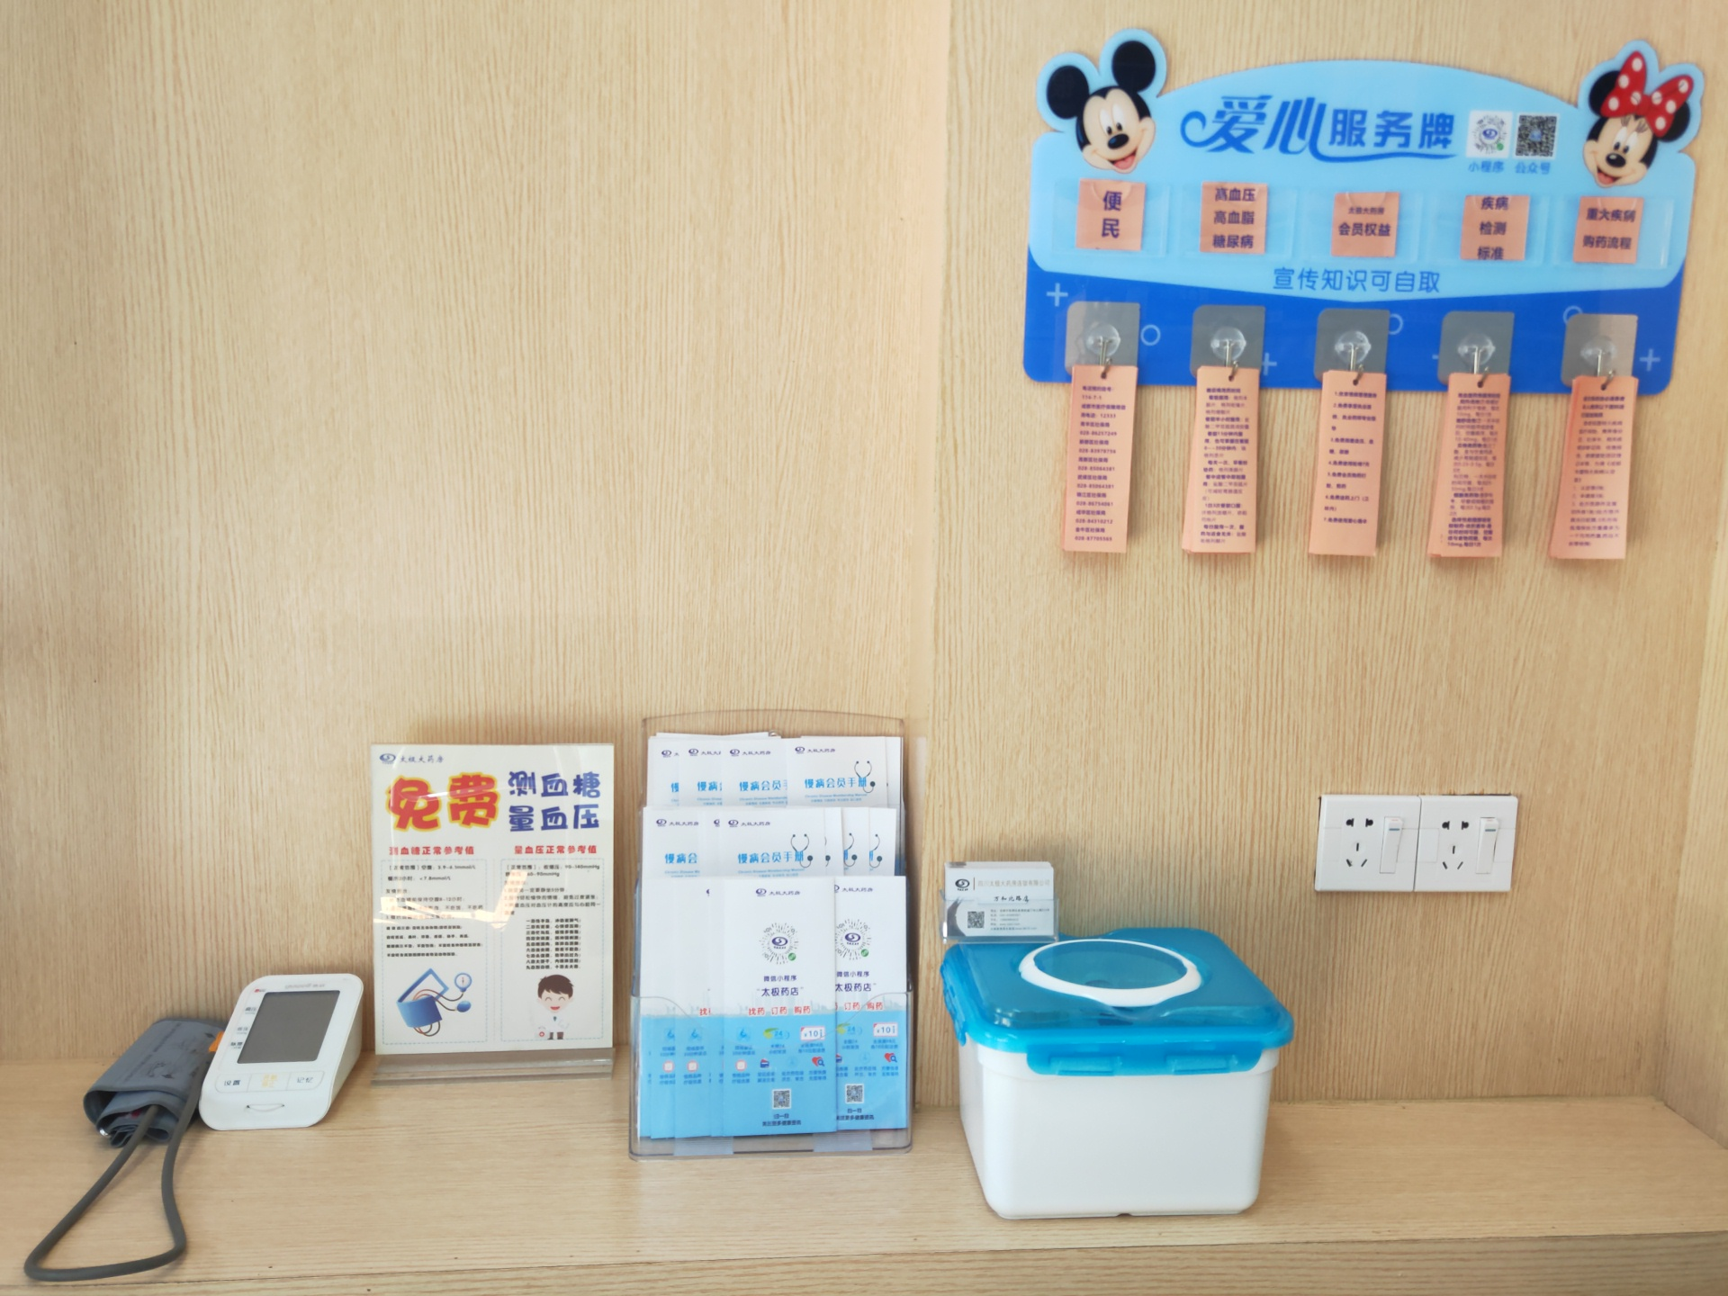

四、检核
门店：2020年8月4日下午17点前完成陈列并拍照上传至药店管家执行任务，慢病部8月4日下午17点后会在药店管家核检，不发、迟发、少发，按10元/店收取成长基金，陈列不合格的门店整改后再发照片直至整改合格。
慢病部：于8月4日下午21点前在药店管家检核并在各片区群进行通报。
四川太极大药房连锁有限公司
2020年8月3日
主题词： 关于慢病宣传资料的陈列 通知
四川太极大药房连锁有限公司 2020年8月3日印发
打印：谢琴 核对：陈柳

